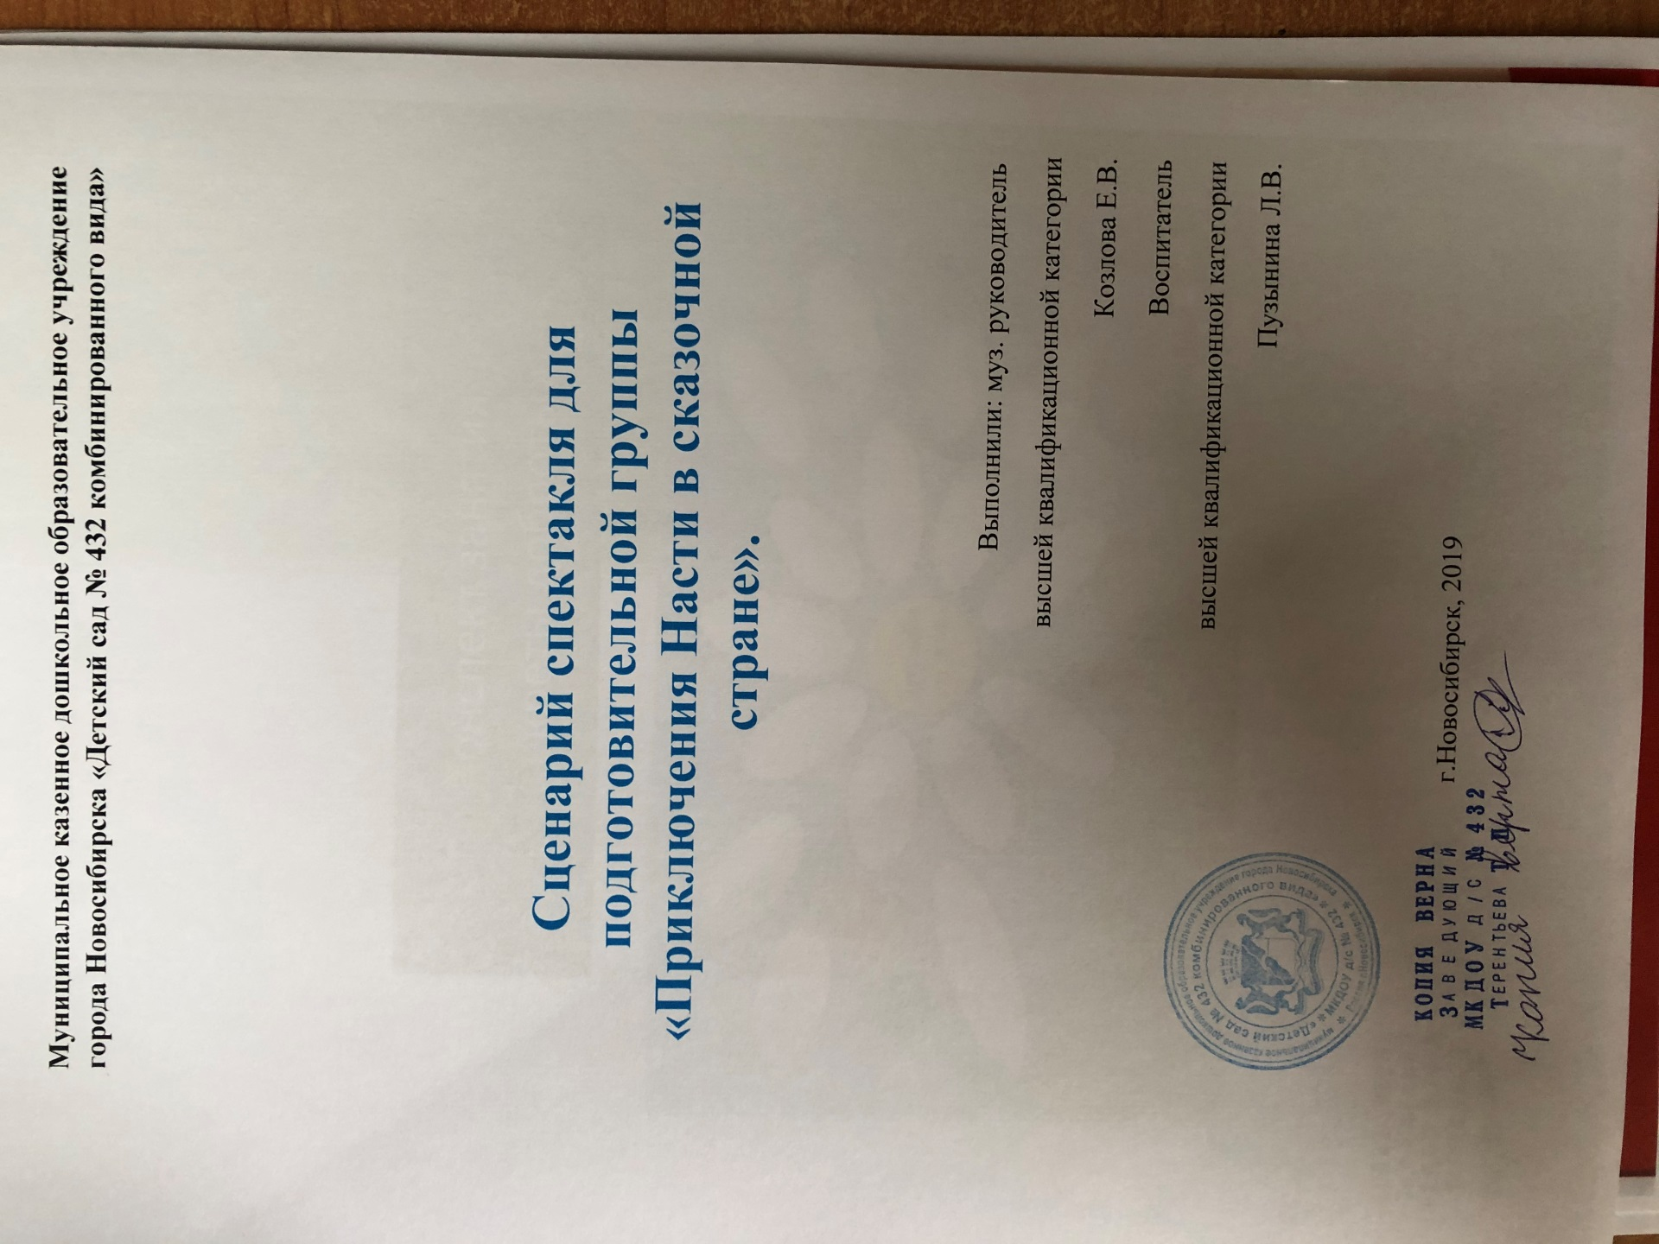

Действующие лица:
Настя – Соня Е.
Мама Насти – Марина Викторовна
Фея – Любовь Владимировна
Колобок – Артем Г., Артем Л., Артем Б.
Лиса – Соня С., Мила
Козлята – Матвей, Ярослав, Егор, Андрей, Богдан, Костя П.
Волк – Коля, Макс, Артур
Бастинда – Мила, Милена
Ворона – Костя Т., Никита, Родион, Саша, девочка

Выходит Настя
Настя: Здравствуйте, ребята! Сегодня я пришла к вам, чтобы рассказать одну необыкновенную историю, которая со мной произошла. Вот как все начиналось…
Занавес открывается. Настя поднимается на сцену, садится смотреть телевизор. Заходит Мама.
Мама: Настенька, доченька, посмотри какую интересную книгу я тебе купила.
Настя: Фу! Опять эти сказки! Я же тебе сто раз говорила, что я их не люблю. Лучше купила бы мне компьютер.
Мама: Настя, ведь все дети любят сказки.
Настя: А я не люблю. Мамочка, я ведь не малышка. Иди в магазин и поменяй, пожалуйста, эти глупые сказки на что-нибудь другое.
Мама уходит.
Настя: Как можно любить какие-то сказки!
Звучит музыка, входит Фея.
Настя: Кто это?
Фея: Настя, ты меня не бойся! Поскорее успокойся!
Я из волшебной страны. Я фея счастья и доброты!
Весело, радостно в сказке любой!
Чудо может свершиться с тобой!
Лишь захотеть не во сне, наяву
В добрую сказку я дверь отворю.
Легкой рукою взмахну, как крылом,
Лишь прикоснусь я волшебным пером
Добрая сказка исполнит желанья!
Настя: правда! Вот бы попасть в волшебную страну,
Хоть на минуточку одну.
Фея: Тогда тебе придется все-таки сначала поверить в чудеса. Вот тебе перо Жар-птицы. Ты должна взмахнуть им и сказать волшебные слова:
Сказочная есть страна
Всех чудес полна она
(чтобы в сказке очутиться)
Помоги перо Жар-птицы!
Потом, когда захочешь поменять сказку просто взмахни пером, но помни, перо надо беречь. Ведь без него ты не сможешь вернуться домой. А если перо попадет в руки злого человека, может случиться беда – в сказках всегда будет побеждать зло. Счастливого пути тебе, Настя, а я буду ждать тебя в нашей стране.
Фея уходит. Настя взмахивает пером, говорит слова.
На сцене лес.
Выбегает Колобок поет песню.
Колобок: ОЙ! (увидел Настю)
Настя: Ко-ло-бок?!
Здравствуй Колобок!
Какой ты румяный,
Колобок: конечно, я недавно из печки. Вот, потрогай, я еще горячий.
Настя: Ух! И правда, горячий.
Колобок: Ну ладно, я дальше покачусь
Настя: Нет, нет, подожди, Колобок. Ты Зайца видел?
Колобок: Видел
Настя: с Волком и с Медведем встречался? Ну все, ты пропал! Сейчас ты встретишь Лису и она тебя съест!
Колобок: Вот еще! Съест…От всех убежал и от нее убегу
Настя: Ну ты и хвастунишка! Она же Лиса… очень хитрая. Ты что сказок не читал?
Колобок: (плачет): А что же мне делать?
Настя: Не реви, сейчас что-нибудь придумаем. Эх, сюда бы шапку-невидимку… Да где ее взять?
Появляется Фея.
Фея: Кажется, Настя, тебе нужна моя помощь?
Настя: Милая Фея, я так хочу помочь Колобку. Вот если бы у меня была шапка-невидимка…
Фея: А у меня она есть. Возьми помоги Колобку. Удачи тебе.
Фея уходит.
Настя (разглядывает шапку): Да, я думала, что шапка красивее будет… Да, ладно, лишь бы работала( отдает колобку)
Выходит Лиса. Поет песню. Колобок прячется за Настю.
В глухомани, в лесу
Не смотря на красу
Жизнь проводит Лиса-Патрикеевна.
Я никак не пойму
От чего, почему
Не пускают лису на деревню?
Настя: Здравствуй, Лиса
Лиса: А ты откуда взялась? Тебя в нашей сказке не было!
Настя: А теперь есть,
лиса: кто это прячется за твоей спиной?
Колобок надевает шапку и щиплет Лису. Лиса с криками от него бегает.
Лиса: не хочу быть больше в этой сказке, она какая-то неправильная. Пойду лучше в другую. (уходит)
Колобок (снимает шапку):
Обошла меня беда!
Ведь я парень хоть куда!
Насте я скажу спасибо!
А можно я шапку себе оставлю?
Настя: Забирай. Мне не жалко.
Колобок убегает.
Настя: А вы знаете, мне начинает нравиться эта сказочная страна. Попробую попасть в другую сказку. Настя взмахивает пером, говорит слова.
Звучит музыка. Выбегают козлята и танцуют.
Козлята: Мы козлята просто класс!
Любим бегать и скакать.
Никого мы не боимся!
Маму слушать не хотим.
В лес гулять мы убежим.
Убегают за деревья.
Выходит под музыку волк.
Волк: Я голодный, я голодный
Остальное ерунда.
Я голодный, я голодный
В мире главное еда.
Я голодный, я голодный
В животе моем бурчит.
У меня скажу я честно,
Просто волчий аппетит.
Волк уходит за деревья.
Настя: Ой, что же делать? Ведь Волк съест маленьких козлят. Как же им помочь?..Вот если бы у меня был магнитофон…
Появляется Фея.
Фея: Я хочу помочь тебе, девочка. Вот тебе магнитофон. Надеюсь, он поможет тебе спасти козлят.
Настя: Спасибо. Я постараюсь.
Уходят. На сцену выходят козлята.
Козлята: Слышите как страшно воет
Зверь зубастый и опасный.
Мы боимся и дрожим.
В дом скорее побежим.
Убегают. Прячутся за домик.
(слышится волчий вой) Ой!
Выходит Волк, стучится в домик.
Волк:Шире двери отворяйте!
И обедом угощайте.
Зверь пришел голодный, злой
Всех сейчас он съесть готов.
Слышится стрельба. Настя включает магнитофон.
Волк: Ой, Охотники идут! Нужно прятаться в лесу!
Волк убегает. Козлята открывают дверь , выходят.
Козленок:Девочка?! Это ты сейчас стреляла? Но тебя нет в нашей сказке.
Настя:А теперь есть. Меня зовут Настя.
Козлята: Настя, ты нас всех спасла.
Говорим тебе спасибо.
Слушать маму будем мы,
Чтобы не было беды.(убегают)
Настя: Мне здесь все больше нравится. Интересно, куда сейчас меня перо перенесет?
Взмахивает пером. Выходит Бастинда за спиной Насти и выхватывает перо.
Бастинда: Ха-ха-ха! Моя взяла!
Ведь перо есть у меня.
Это просто очевидно.
Вам не победить Бастинду!
Будете невежды знать
Как с Бастиндой воевать.
Убегает.
Настя: Ой, злая колдунья Бастинда из сказки «Волшебник Изумрудного города» украла перо. Как же я теперь вернусь домой, к маме? (плачет)
Под музыку появляется ворона.
Ворона 1:Я ворона. Чудо птица!
Громко каркаю в гнезде,
Длинный нос сую везде!
Кар! Кар! Кто здесь произнес имя моей хозяйки?
Настя: Здравствуйте! Помогите мне, пожалуйста, найти Бастинду!
Ворона 2: Ишь ты, какая шустрая! Так мы тебе и сказали. Сначала ты должна отгадать загадки про жителей нашей сказочной страны.
Настя: Вот как раз со сказками у меня сложно. Ну давайте, загадывайте свои загадки
Вороны загадывают загадки о сказках. Настя с помощью зала их отгадывает
Ворона 3. И ворона и волчица
Все бегут к нему лечится. (Айболит)
Ворона 4. Отвечайте на вопрос
Кто в корзине Машу нес?
Кто садился на пенек
И хотел съесть пирожок? (Медведь)
Ворона 5. В гости к бабушке пришла
Пироги ей принесла
Серый волк за не следил
Обманул и проглотил? (Красная Шапочка)
Ворона 1:Все загадки отгадала. Ну что же, уговор дороже денег. Иди прямо. Как сосчитаешь 50 шагов, окажешься прямо перед Бастиндой.
Улетают.
Настя: Один, два, три…
Звучит музыка. Выходит Бастинда.
Бастинда: Я Бастинда! Злая ведьма!
Рассылаю суховеи.
Вот же повезло, как мне! (рассматривает перо)
Здесь в сказочной стране
Все поклонятся будут мне!
Заходит Настя.
Настя: 46, 47, 48, 49, 50.Ой! Бастинда?!
Бастинда: Да, это я. Зачем сюда пожаловала?
Настя: отдайте мне, пожалуйста, перо, а то я не смогу вернуться домой. К маме.
Бастинда: Вот еще! И не подумаю. И не смей реветь, только воды мне здесь не хватало.
Настя: (к залу) Что же мне теперь делать?
Бастинда: Тебе мне тысячу лет служить
Стирать и убирать, а также замок сторожить.
На!( дает метлу) Пол мне чисто подмети,
Да смотри не лей воды.
(Отворачивается от Насти и смотрит в зеркальце)
Как я вся разволновалась
Аж, прическа растрепалась.
Настя: Для нее страшна вода!
Берет лейку. Подходит к Бастинде и поливает ее водой)
Стыдно так воды боятся.
Надо чаще умываться!
Бастинда: Что ты делаешь глупая девчонка!
Я растаю. Таю….Таю….Улетаю….
Настя:Прочь отсюда убирайся
И сюда не возвращайся!
Бастинда исчезает.
Выходит Фея.Звучит музыка.
Фея: Спасибо тебе, Настя, ты спасла всю нашу страну. Теперь ты можешь вернуться домой.
Настя: И вам спасибо, добрая Фея. Благодаря вам я многое поняла.
Фея (берет перо у Насти): До свидания. Буду ждать в гости.
Фея уходит. Выходит мама.
Мама: Настенька, доченька, ты где?
Настя: Мамочка, я здесь. Я так по тебе соскучилась!
Мама: Да меня не было 15 минут. Ты меня извини, но в магазине перерыв и я не смогла поменять книгу.
Настя: Ой, как хорошо! Ведь я так люблю сказки. Спасибо, мамочка, за чудесный подарок.
Мама: Да что с тобой случилось, Настя?
Настя: просто я поняла, что сказки нам очень нужны! Нам всем!

